تاريخ : 24 /10/93
شماره : 1138/93
حضور سرور ارجمند جناب آقای دکتر جوی جری
سفیر محترم جمهوری اسلامی ايـران در سودان

با سلام؛
احتراماً بدنبال مشارکت جمهوری اسلامی ايران در سی و دومین نمايشگاه بين المللی خارطوم سودان از آن مقام عاليقدر استدعا دارد تا با حضور خود در مراسم افتتاحيه نمايشگاه مذکور که در ساعت 10 صبح روز چهارشنبه 1 بهمن ماه سال جاری معادل 21 ژانویه 2015 در مرکز دائمی نمايشگاه های بين المللی خارطوم سودان برگزار مي گردد، ضمن حمايت و پشتيبانی از شرکت کنندگان ايرانی نمايشگاه فوق، موجـبات سرافرازی نام مقدس جمهوری اسلامی ايران در اين همايش بزرگ بين المللی را بوجود آوريد.
اسامی شرکتهايی که جهت حضور در پاویون جمهوری اسلامی ایران اعلام آمادگی نموده اند به همراه ذکر فعالیت آنها جهت استحضار جنابعالی به شرح زیر تقدیم حضور می گردد:
- شرکت توان گاز کيميا (کولرآبی- بخاری گازی ) شرکت شيرآلات چشمه (شيرآلات بهداشتی )
- شرکت سولان سبز (کولرآبی-بخاری-خوراک پز) شرکت سيم و کابل يزد ( سیم و کابل )
- شرکت ايران ياسا تاير و رابر (تاير تيوپ موتورسيکلت-دوچرخه-اسکوتر-کشاورزی و شلنگ آب)
- شرکت آيسان خزر (لوازم خانگی) گروه تجاری دفينه (بازرگانی و معدن )
- کابلهای مخابراتی شهيد قندی (سيم و کابل و فيبر نوری) شيرآلات کاويان (شيرآلات بهداشتي)
- صبا نور (صنعتی معدنی) پارس لند (صنعتی معدنی)
- زرآزما ( دستگاههای آناليز آب معدنی) پيشرو ديزل آسيا ( مينی بوس)
علی ایحال جهت بالا بردن شانس موفقیت شرکت کنندگان ایرانی از آن مقام محترم استدعا دارد دستور فرمایند تا در صورت امکان هماهنگی لازم جهت برپایی جلساتی با مسئولین ذیربط سفارت، اتاق بازرگانی خارطوم و دیگر مراکز مرتبط با موضوع فعالیت شرکتهای ایرانی حاضر در نمایشگاه اقدام مقتضی را مبذول فرمایند .
ضمنا بدینوسیله از کليه عزيزان سفارت جمهوری اسلامی ايران نیز جهت حضور در مراسم افتتاحیه نمایشگاه بین المللی خارطوم 2015 دعوت به عمل می آید.
اميد است تا آن سرور عزیز و سایر مسئولین سفارت جمهوری اسلامی ایران با حضور خود موجبات دلگرمی و سربلندی جمعی از صنعتگران ايرانی و هموطنان عزيزمان را که دراين همايش بين المللی مشارکت نموده اند فراهم آورند.

قبلا از بذل توجه و مساعدت آن مقام محترم کمال سپاسگزاری و امتنان را دارد.
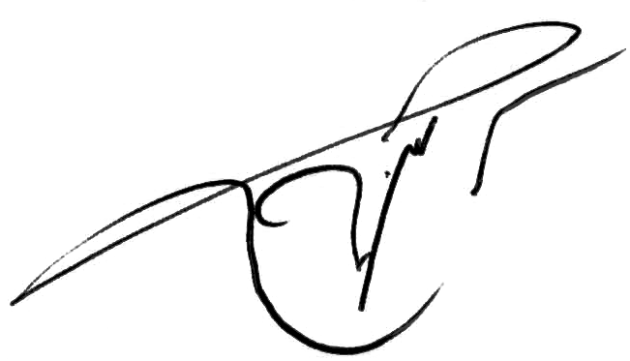
با تقدیم احترام
کیان معتمدی کیا
مدیر عامل

